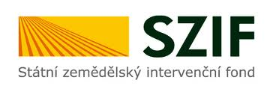
Státní zemědělský intervenční fond
„Vážení podnikatelé a zemědělci“,
dovolujeme si Vás upozornit na dotační výzvy Programu rozvoje venkova, které budou vyhlášeny Státním zemědělským intervenčním fondem v rámci 20 kola příjmu žádostí.
Jedná se konkrétně o:
III. 1.2 Podpora zakládání podniků a jejich rozvoje
- Dotace na výstavbu, rekonstrukci, modernizaci a vybavení výrobních firem
- Rozvoj kováren a kovoobráběcích podniků
- Výstavba minipivovarů
- Nákup strojů, hardware, software
I. 1.1 Modernizace zemědělských podniků
- Výstavba a modernizace zařízení na výrobu tvarovaných biopaliv
- Nová výstavba, rekonstrukce a modernizace zařízení na výrobu tvarovaných biopaliv
- Pořízení, instalace a zprovoznění příslušných strojních, technologických a regulačních systémů zařízení pro výrobu tvarovaných biopaliv včetně doprovodné technické infrastruktury a rozvodů

Příjem žádostí: 3. 3. 2014 – 14. 3. 2014
Výše dotace: 60 %

V případě jakýchkoli dotazů nás neváhejte kontaktovat.

Iva Čáslavová
tel: 730 146 095
email: i.caslavova@gmail.com

